RUTA

La empresa Contratista deberá realizar la inspección a la ruta señalada por YPFB para el emplazamiento de la acometida especial y la Red Primaria a ser Construida según el siguiente detalle:

ESQUEMA DE CONSTRUCCIÓN DE ACOMETIDA ESPECIAL
(1): instalación del sistema shut down, según la figura nª 1.  Construcción de caseta de proteccion  (2): Construcción de 24m de Acometida Especial enterrado con tubería de 2” ASTM A 106 Gr. B Sch 40. desde la salida del sistema shut down hasta la brida de entrada al City Gate.  (3): Construcción de la salida del city gate con tubería de 4” ASTM A 106 Gr. B sch 40  (4): Corte de cap de acero de 4” y empalme a la red existente, para la posterior instalacion de una valvula tronquera de 4”.  Cosntruccion de camara según grafico 2 | 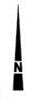  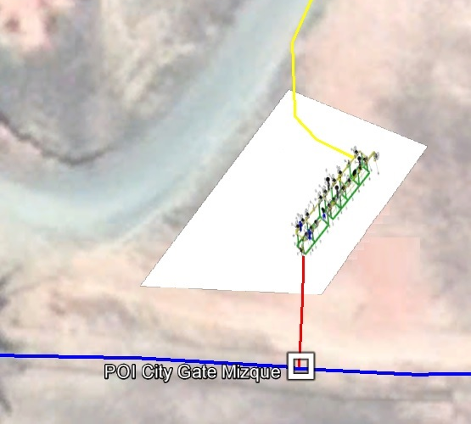  (1)  INSTALACIÓN DEL SISTEMA SHUT DOWN  COORDENADAS:  ESTE: 238229.00 m  SUR: 8001296.00 m  GASODUCTO DE 6”  (2)  ENTRADA A CITY GATE 2”  (4)  INTERCONEXIÓN A RED EXISTENTE
INSTALACIÓN DE EDR MIZQUE
(1): Construccion de red de acometida a Edr  Cosntruccion de Caseta de Proteccion de EDR | 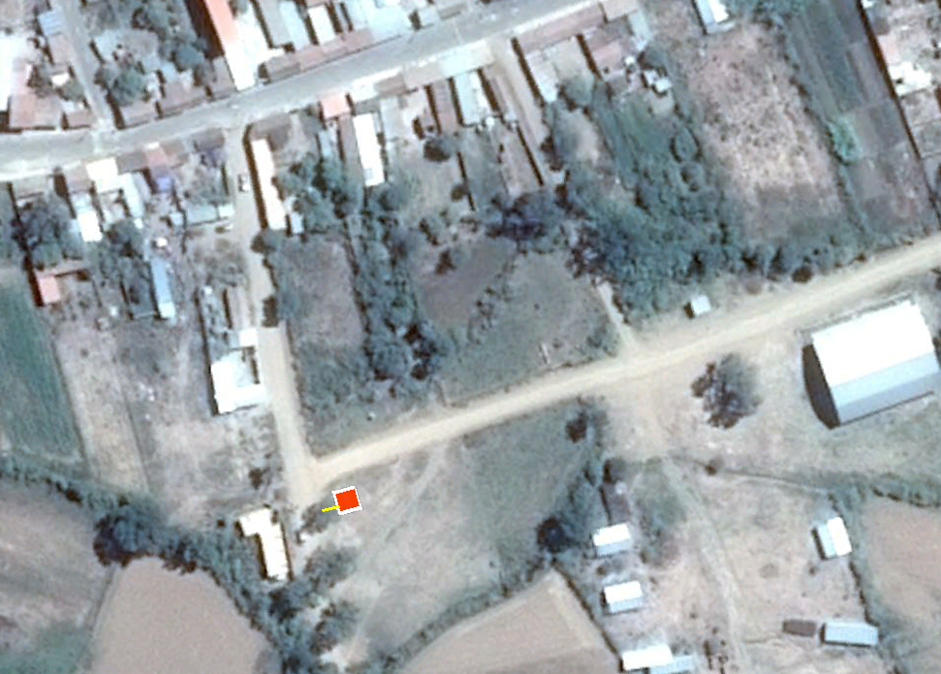  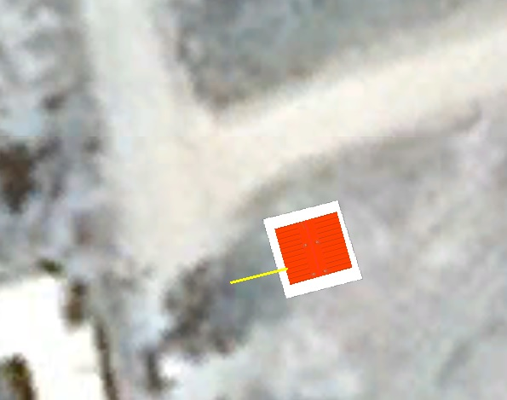  (1)  ÁREA DE EDR

CÁMARA
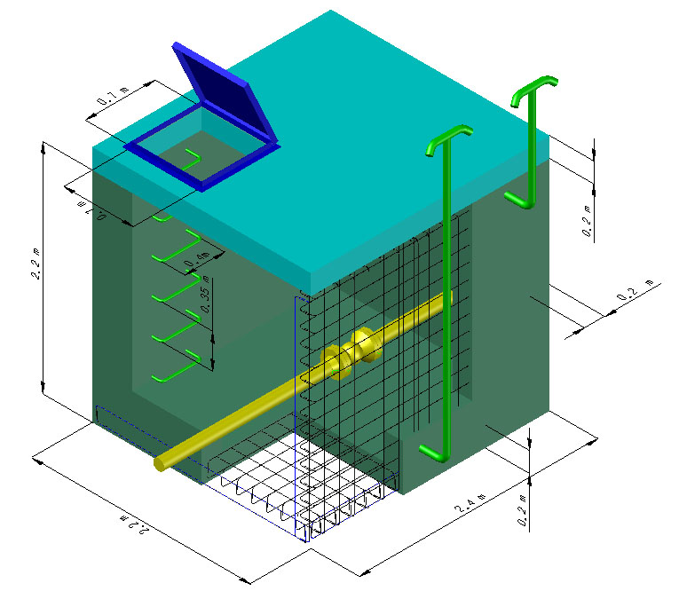

- El espesor en la base, espesor de pared y espesor de techo es de 20 cm de H°A° con parrilla doble de fierro corrugado de Ø 6 mm, con separación de 150 mm.
- La profundidad de la cámara para el vaciado es de 2.2 m, el vaciado se debe realizar sobre un lecho de piedra.
- La tapa de ingreso para inspección es de 0.7x0.7 m, de material plancha de acero con un espesor de 3 mm sujeto mediante bisagras a un marco de fierro angular 50x50x5 mm.
- El material para los peldaños es de fierro corrugado de Ø 25 mm, ancho de peldaño 0.4 m, separación entre peldaños 0.35 m.
- El conducto de ventilación es de Acero Negro Ø 2”plg SCH 40.
- El largo y ancho de cámara estará de acuerdo al contenido y disposición de las válvulas dentro la cámara, teniendo en cuenta la cómoda maniobrabilidad de las válvulas y accesorios por parte del operador.

SEÑALIZACIÓN POSTES DE HORMIGÓN ARMADO

SECCIONES DE ZANJA CON TUBERÍA

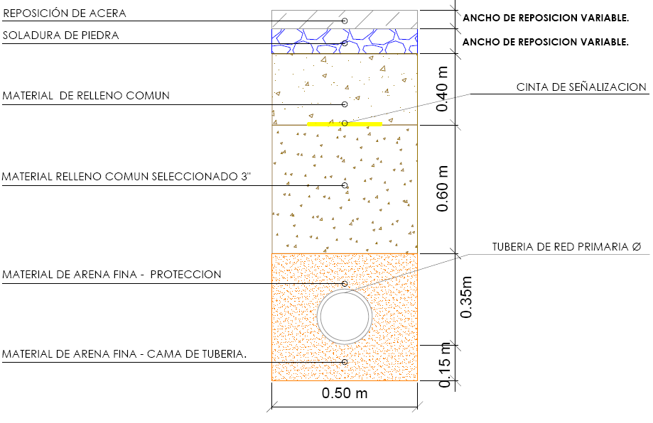

DETALLE DE INSTALACIÓN DE LOS TEST POINT

Esquema de instalación Civil para las estaciones de prueba

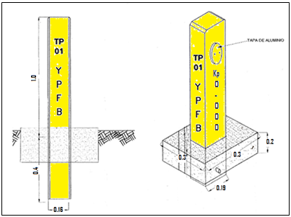

DETALLE DE LA CONEXIÓN ELÉCTRICA DE LOS TEST POINT

Esquema de conexión del Test Point

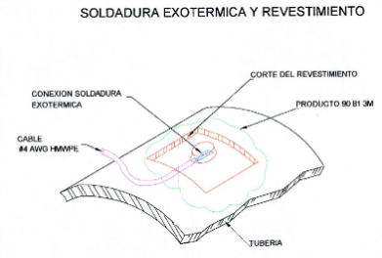
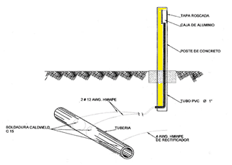

CONSTRUCTIVO DE TEST POINTS

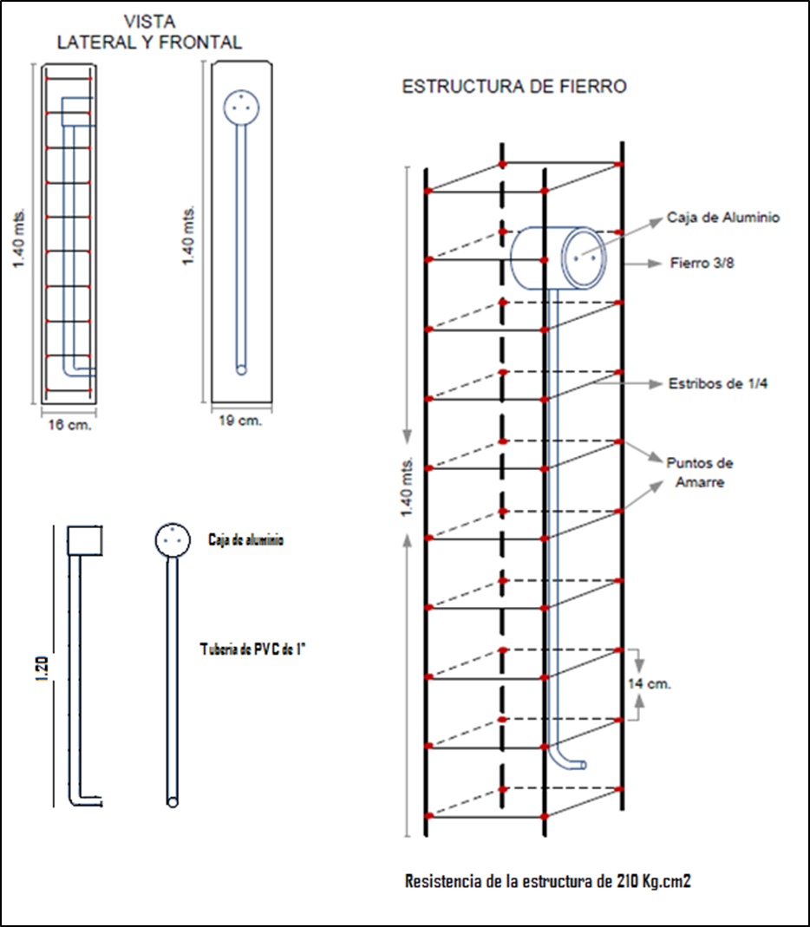

MONTAJE E INSTALACIÓN DE BRIDAS
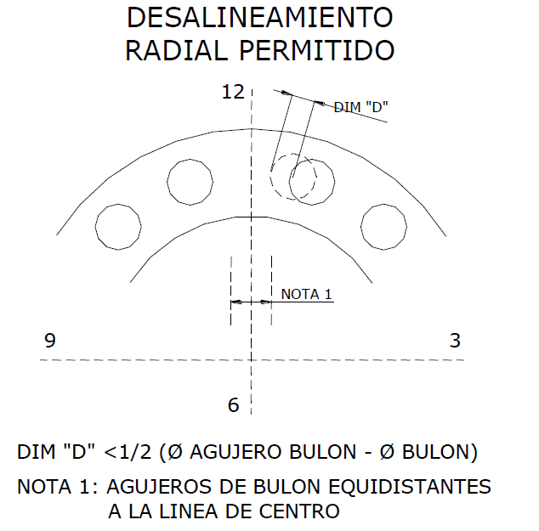
Máximo desalineamiento radial permitido
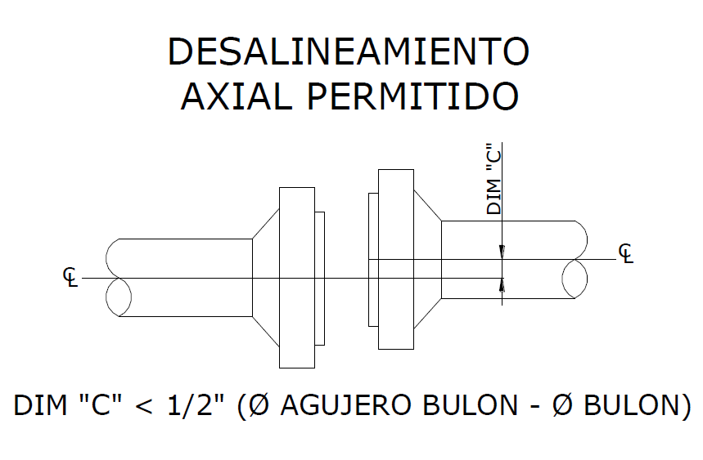
Máximo desalineamiento axial permitido
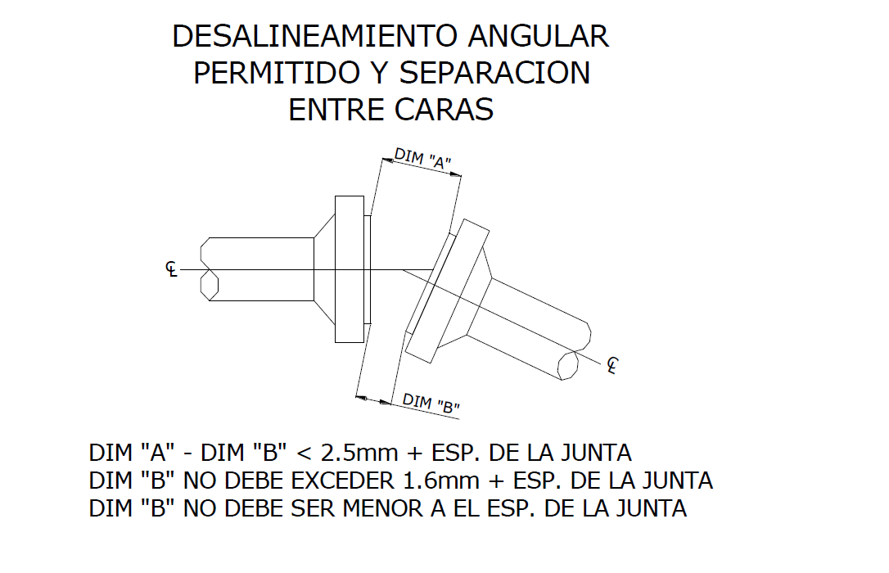
Máximo desalineamiento angular permitido y separación entre caras

LETREROS.

HOMBRES TRABAJANDO. (ESTRUCTURA METÁLICA, 850 mm de ancho por 1300 de alto)
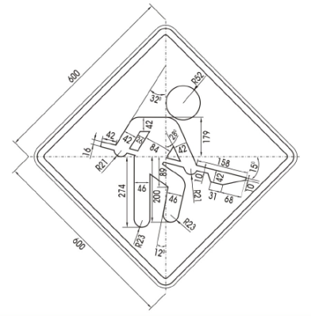
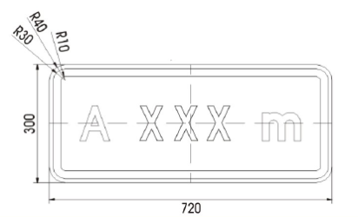
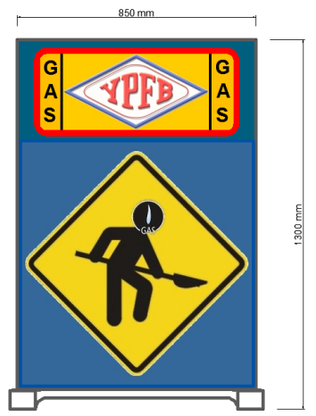
Ambas caras
ESQUEMA DE INSTALACIÓN DE SISTEMA SHUT DOWN

EJEMPLO DE INSTALACIÓN DE SISTEMA SHUT DOWN


ACOMETIDA ESPECIAL DE 2”

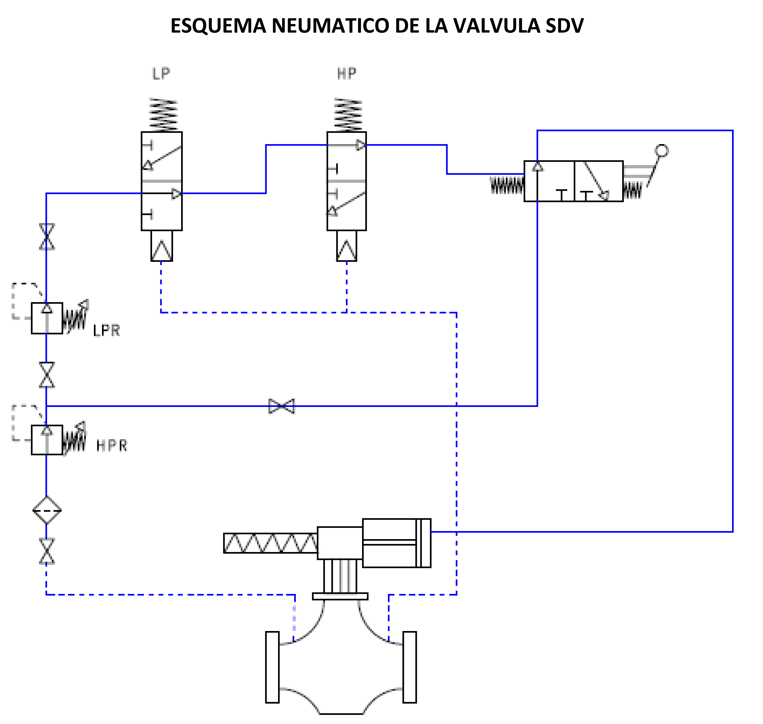
INSTALACIÓN DE ESTACIÓN DISTRITAL DE REGULACIÓN
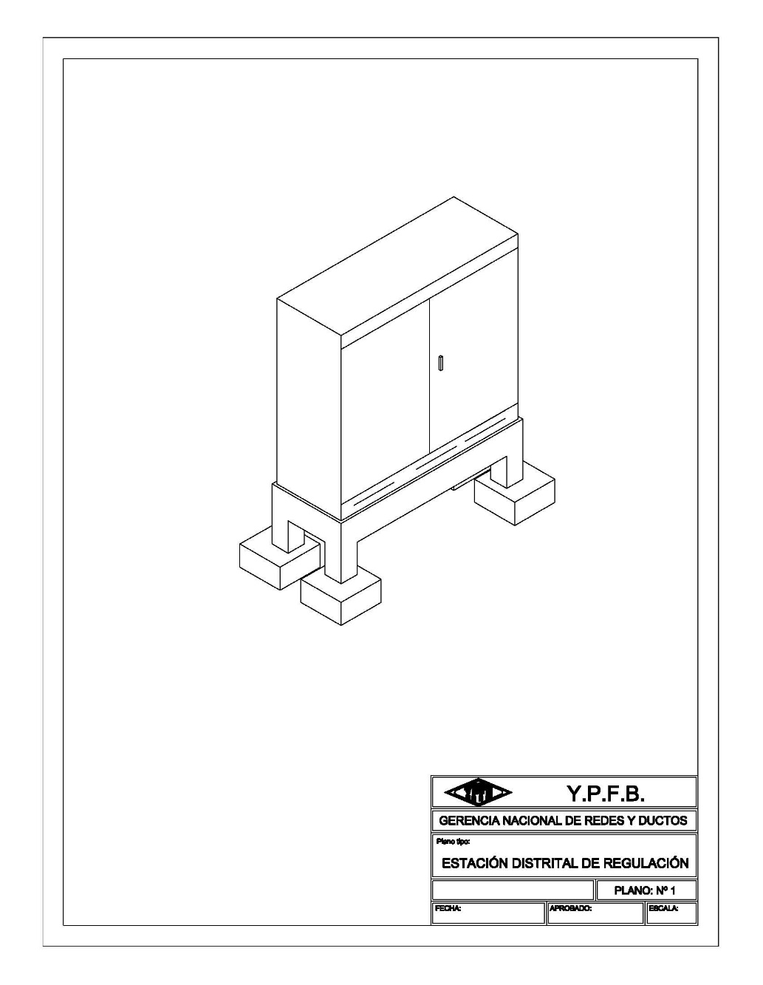
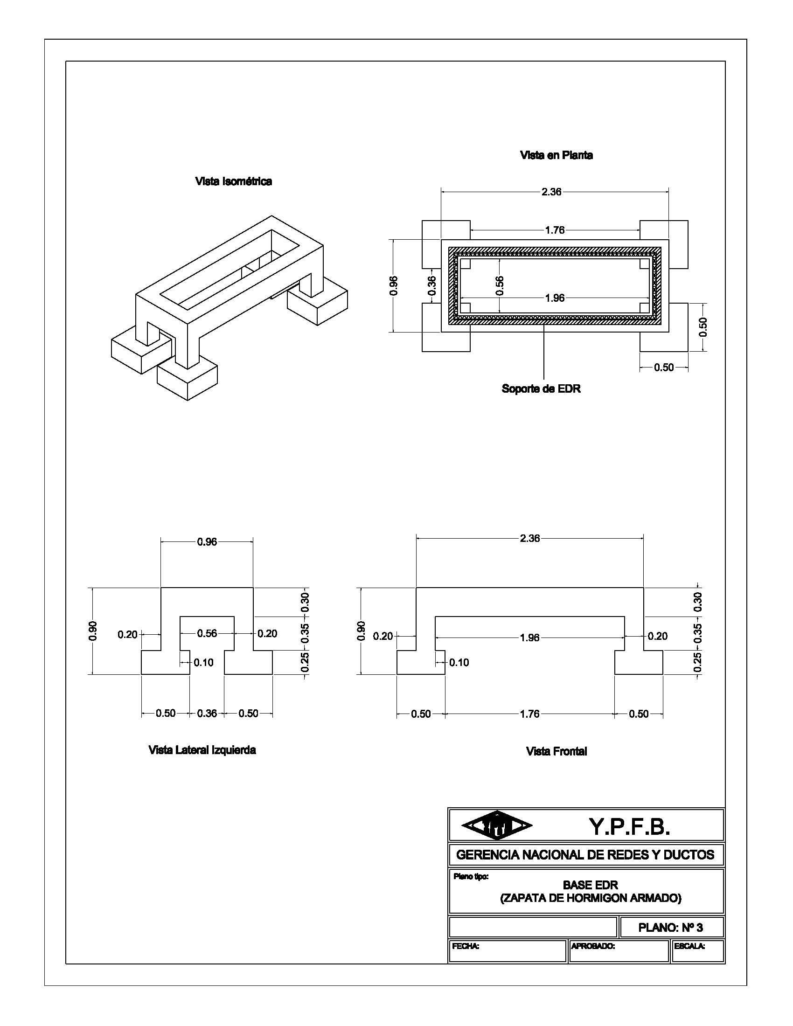
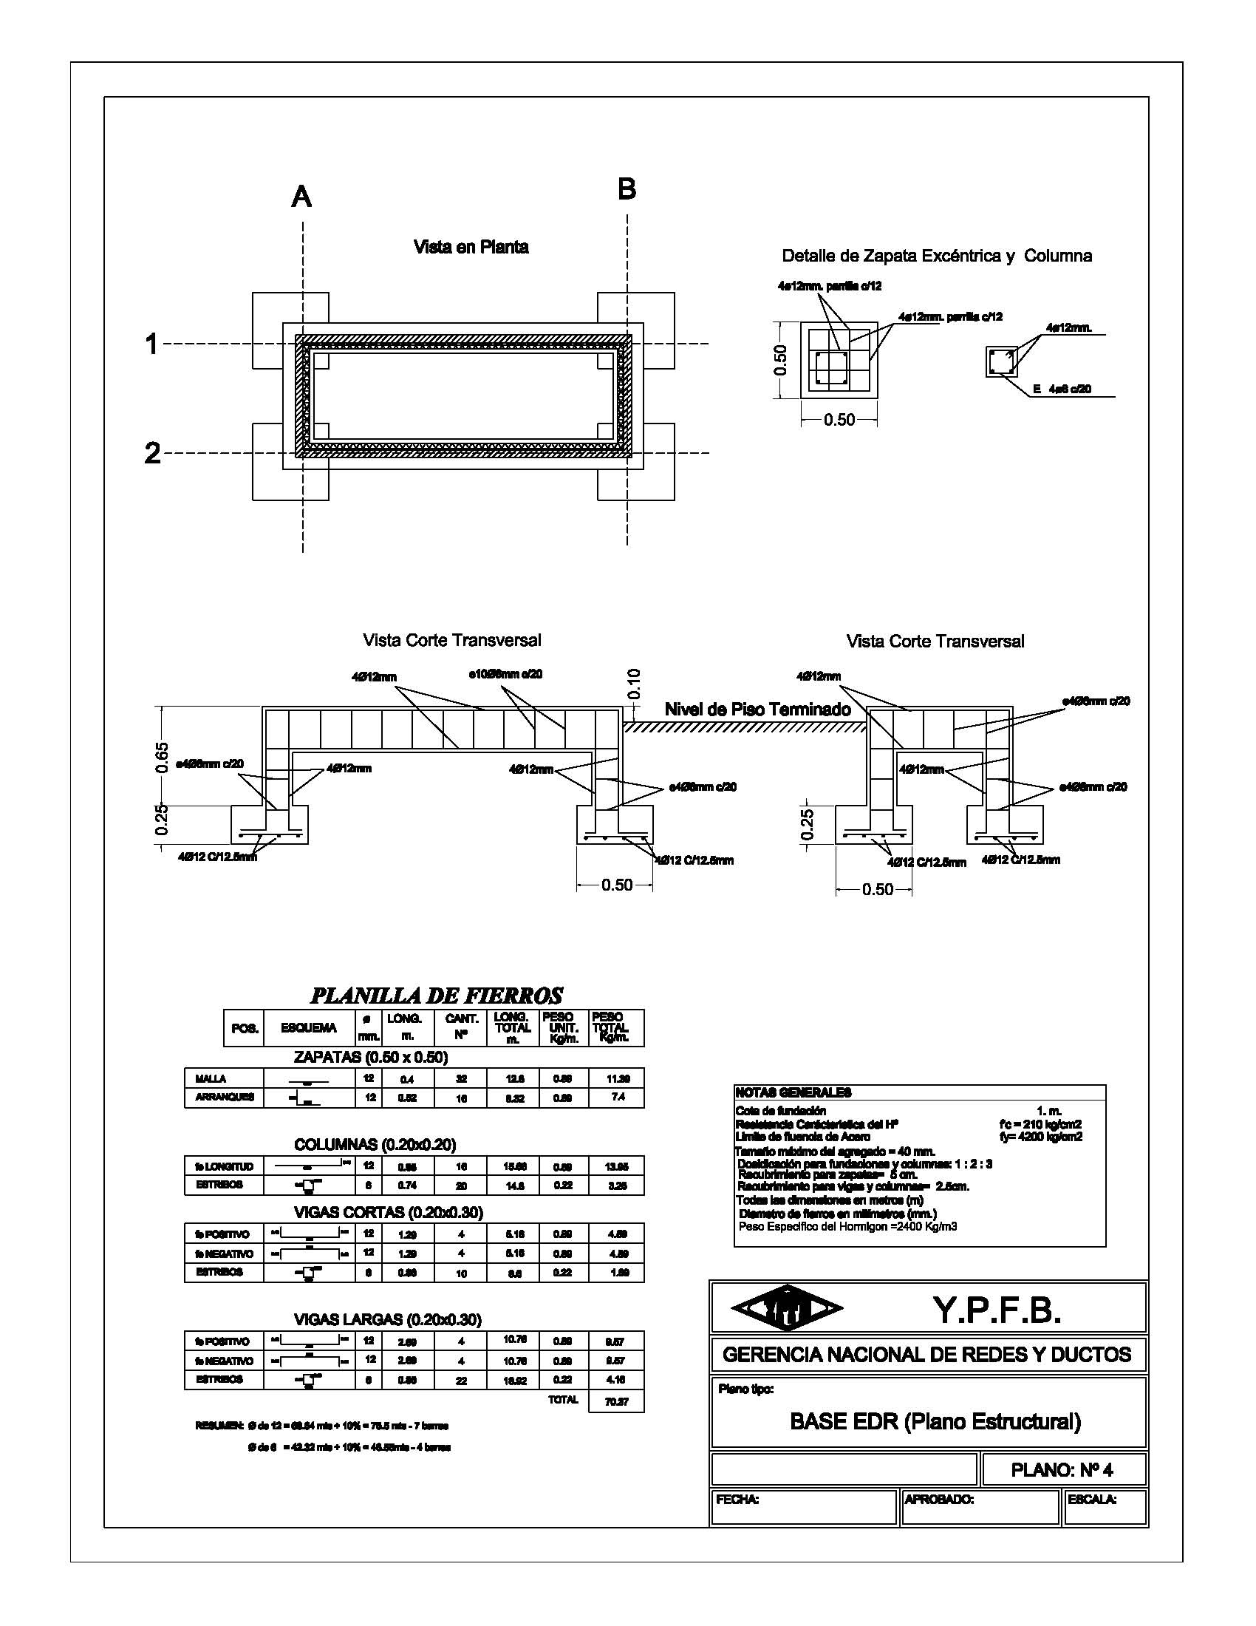
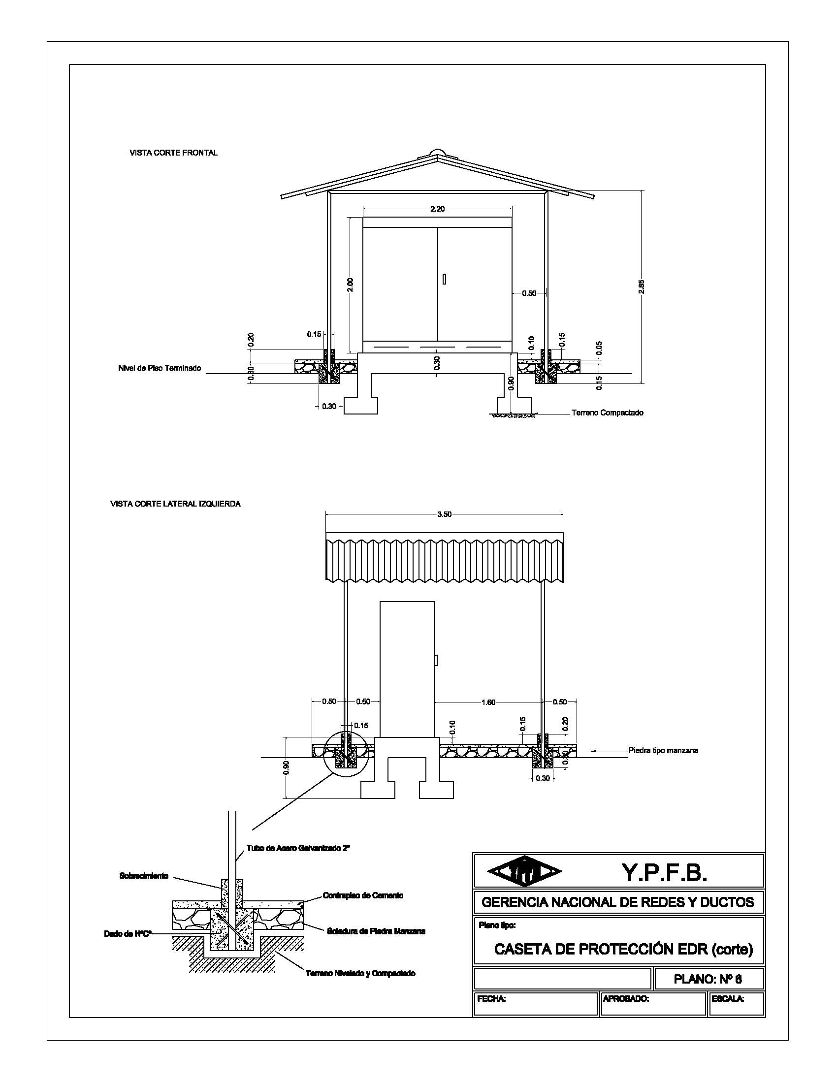

CASETA ENMALLADA DE PROTECCIÓN DE ESTACIÓN DE REGULACIÓN

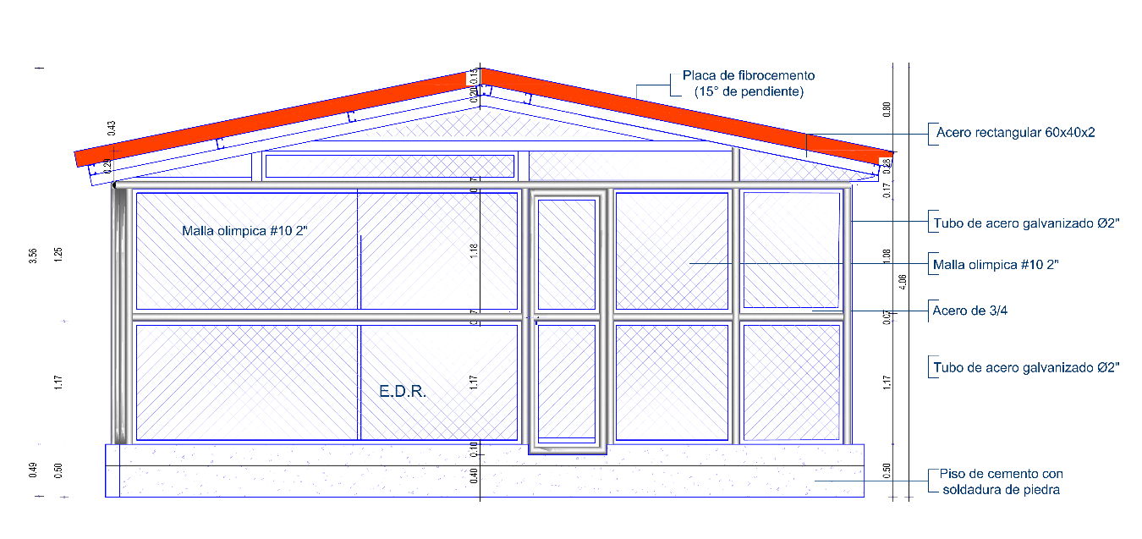

VISTA FRONTAL

- VISTA LATERAL
GRÁFICOS Y PLANOS CITY GATE

PARARRAYOS.

TUBO ELECTROLÍTICO.

INSTALACIÓN DE JABALINA DE PAT

LUMINARIA.

SEÑALIZACIÓN VERTICAL Y HORIZONTAL

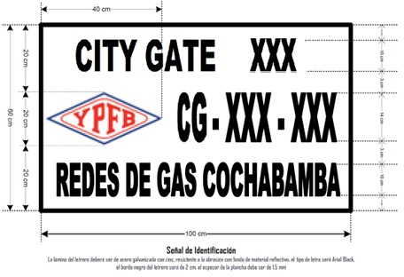

LETREROS DE OBLIGACIÓN

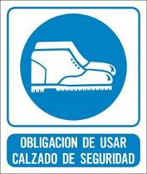


LETREROS DE ADVERTENCIA



LETRERO MERCAPTANOS

LETRERO DE EXTINTOR

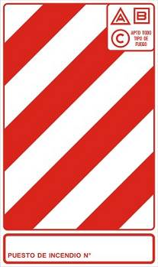

LETRERO DE PROHIBICIÓN



SEÑALIZACIÓN PINTADA HORIZONTAL PARQUEO

SEÑALIZACIÓN PINTADA VERTICAL PARQUEO

SEÑALIZACIÓN PINTADA HORIZONTAL VÍA PEATONAL



PLANO DE ACERAS, CUNETAS Y TENDIDO ELÉCTRICO

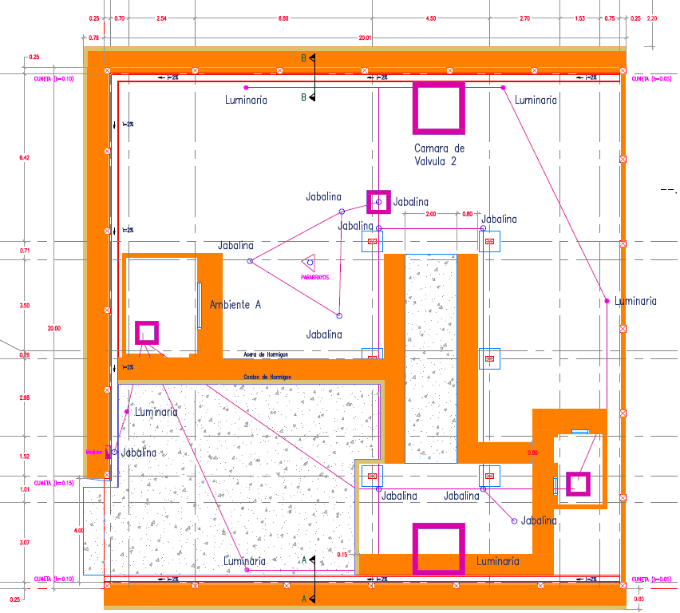

MUROS Y CIMIENTOS AMBIENTES A Y B
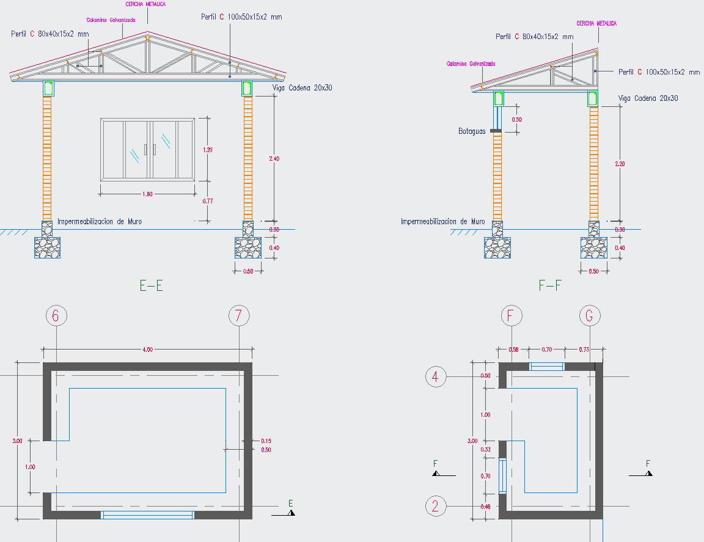
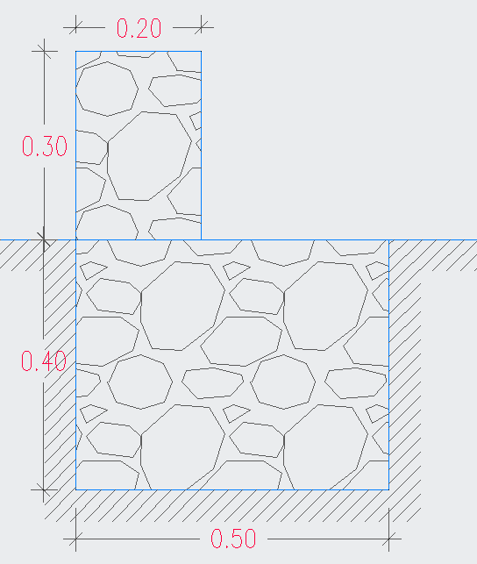
ESTRUCTURA DE RESGUARDO

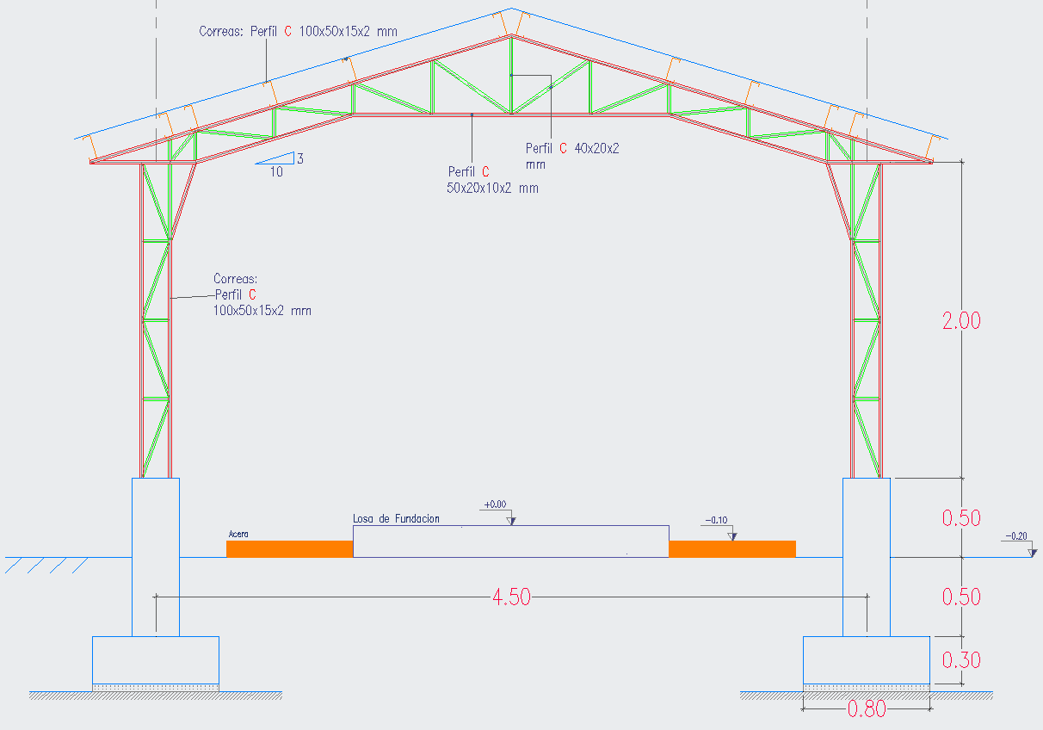
MURO DE LADRILLO
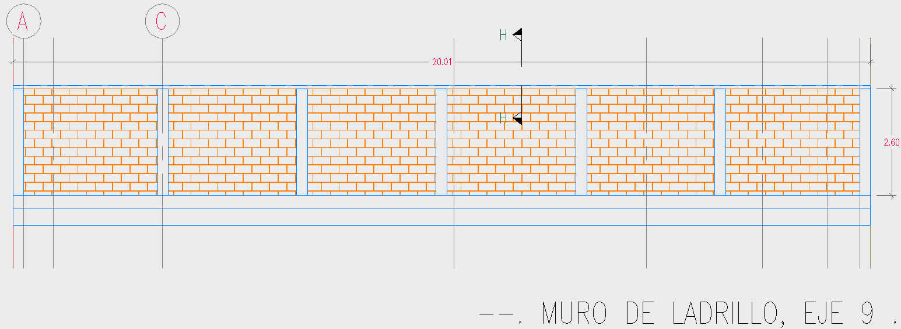
COLUMNAS DE HORMIGÓN ARMADO Y MURO PERIMETRAL Y ZAPATAS

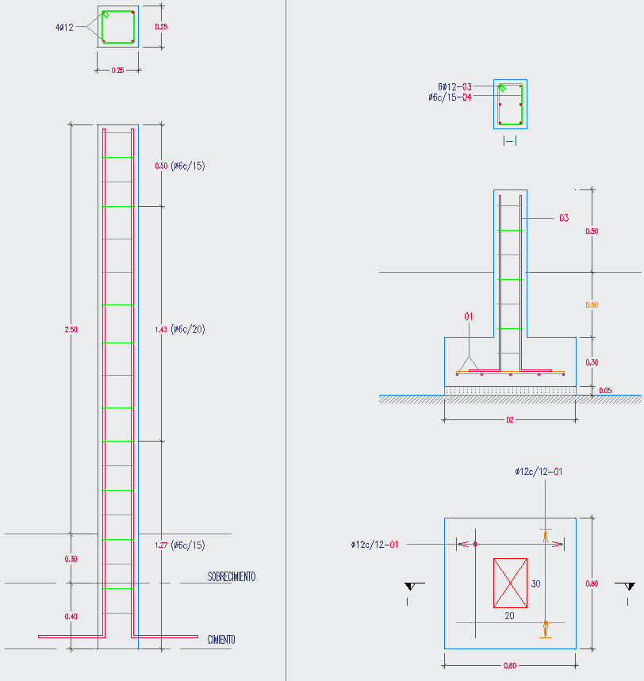
LETRERO DE OBRA.
(De acuerdo a especificación, 2800 mm de ancho por 2000 mm de alto)

